Übung JavaScript - prompt - for Schleife - Tabelle
Nazaryar B.

Zwei prompt-Fenster erstellen (für die Zeilen und für die Spalten)
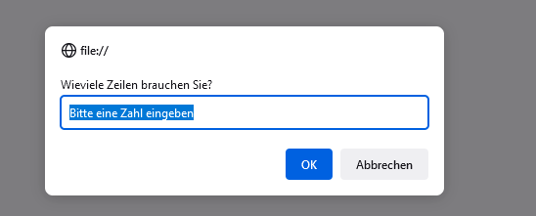
Muster für die Spalten
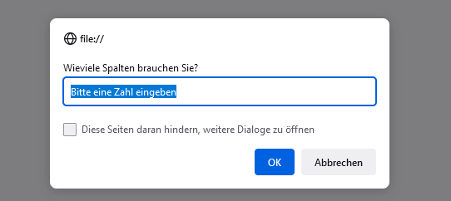
NUR Zahlen sind erlaubt.


Wenn in beiden Fenstern (Spalten und Zeilen), Zahlen stehen dann eine Tabelle ausgeben.
Ergebnis bei 3 Zeilen und je 2 Spalten
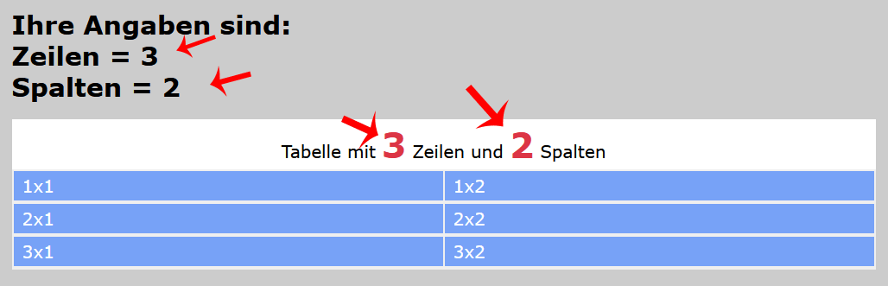

Ergebnis bei 4 Zeilen und je 6 Spalten
